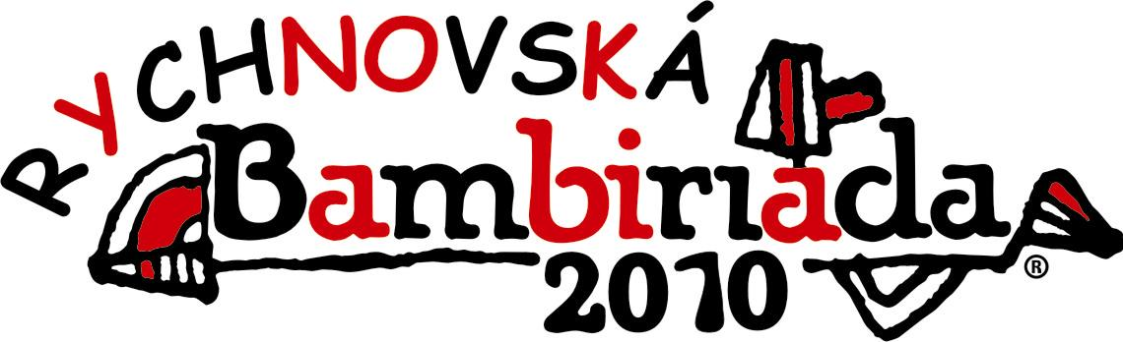

20. – 21. KVĚTNA 2010

RYCHNOV N. KN. – POLÁČKOVO NÁMĚSTÍ A ZÁMECKÝ PARK

PŘIHLÁŠKA NA PODIOVOU PREZENTACI
(pro každé vystoupení použijte prosím samostatný formulář)

Organizace (tyto údaje budou použity při prezentaci Bambiriády):
Název:
Adresa:
Telefon:
E-mail: WWW:
Krátká anotace činnosti organizace:

Kontaktní osoba (pro komunikaci s pořadateli):
Jméno: Příjmení:
Telefon: E-mail:

Obsah vystoupení
Počet účinkujících: Délka vystoupení:
Čas na přípravu scény: Čas na úklid scény:
Charakter: □ Hudba □ Tanec □ Divadlo □ Jiné
Popis vystoupení:

Technické zabezpečení vystoupení
Pódium: □ ano □ ne
Vlastní kulisy: □ ano □ ne
Počet mikrofonů: …………. ks
Vstup: □ CD □ MP3 □ DVD □ varhany
Zvláštní požadavky:

Kdy je pro Vás nejvhodnější datum a čas vystoupení (napište více možných variant):
Datum: Začátek vystoupení: Ukončení vystoupení:

Vyplněnou přihlášku zašlete na adresu:
Déčko – DDM Rychnov nad Kněžnou, Poláčkovo náměstí 88, 516 01 Rychnov nad Kněžnou do 10. května 2010. Organizacím, které zašlou přihlášku po tomto termínu, nemůžeme garantovat zabezpečení požadavků (elektřiny, stánku, stolů, židlí apod.). Další informace poskytne Martina Fajglová, koordinátor pódiových prezentací na Rychnovské Bambiriádě 2010 tel.: 737 103 325, e-mail: m.fajfka@seznam.cz

